17.04.2025

7-Б кл.

Історія України

Вч. Рзаєва Н.О.

**Тема:** **Практичне заняття. Особливості архітектури Галицько-Волинського князівства.**

**Мета**: визначити особливості культури Галицько-Волинського князівства; з'ясувати особливості галицько-волинського літописання; дати уявлення про видатні пам'ятки архітектури та образотворчого мистецтва Галицько-Волинського князівства, що збереглися до теперішнього часу; розвивати вміння аналізувати і систематизувати матеріал; виховувати повагу до історичного минулого.

**Перегляньте відео:**[**https://youtu.be/Bq_RZX_vFr8**](https://youtu.be/Bq_RZX_vFr8)

**Актуалізація опорних знань**

Синтез думок

1. Якими є основні джерела культури Київської держави?
2. У чому полягають особливості літописання на Русі?
3. Назвіть видатні архітектурні пам’ятки Русі-України.

**Засвоєння нового матеріалу**

Культура Галицько-Волинського князівства є складовою частиною культури Русі. До того ж вона відчутно відрізняється від культури інших земель, маючи власні самобутні риси та оригінальність. Навіть після монгольської навали впродовж століття ГалицькоВолинська Русь не відставала у своєму культурному розвитку від сусідніх держав, а в ряді випадків стала батьківщиною творчих здобутків, що збагатили всю тогочасну східноєвропейську культуру.

**Основні дати (запишіть)**

**1157 р.** — будівництво Успенського собору в Галичі;

**1160 р.** — будівництво Успенського собору у Володимирі-Волинському;

**Кін. XIII ст**. — будівництво мурованих «башт-стовпів» на Волині;

**Кін. XIII — початок XIV ст.** — розквіт мистецтва іконопису.

Наявність мурованих будівель є вагомим свідченням розвитку того або іншого регіону. Галицькі та Волинські міста багаті на муровані споруди: храми, князівські палаци, замки, укріплені двори бояр.

Спочатку мурованими були лише храми і князівські палати.

Перші муровані храми в Галичині та на Волині з’являються досить рано — із кінця IX — початку X ст., що було зумовлено впливом чеської архітектури. Але, на жаль, переважна більшість храмів кінця IX—ХНІ ст. назавжди втрачена.

У XII—XIII ст. сформувалися Волинська і Галицька архітектурні школи. На волинських будівничих відчутний вплив справила Київська школа, а галицькі архітектори використовували як традиції Русі-України, так і надбання західноєвропейських майстрів.

Серед збережених часом монументальних споруд — Успенський собор у ВолодимиріВолинському. Він збудований у 1160 р. київськими майстрами за наказом князя Мстислава Ізяславича. Ця шестистопна однокупольна будівля має простий, але водночас величний вигляд.

Його сучасник — Успенський собор у Галичі, збудований Ярославом Осмомислом (1157 р.),— зберігся до нашого часу лише у вигляді руїн. Це був чотиристопний однокупольний храм, оточений галереями і прикрашений білокам’яним різьбленням. Він є яскравим виразником галицької архітектурної школи, яка багато запозичувала з поширеного у Європі романського стилю.

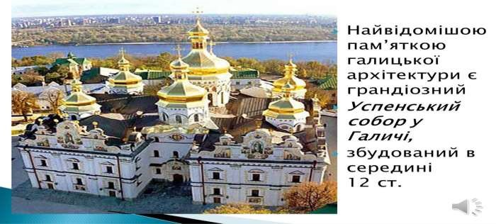

У Галичі будували не із цегли, а з місцевого каменю, використовуючи різні породи алебастру і вапняку. На території міста археологи знайшли близько тридцяти кам’яних будівель. До особливостей галицької архітектури належить також спосіб облицювання стін керамічними рельєфними плитками із зображенням грифонів, орлів, воїнів, із рослинними та геометричними орнаментами. На місці давнього Галича (тепер тут розташоване село Крилос) до нашого часу зберігся храм Св. Пантелеймона (XII—XIII ст.), який також є яскравим представником галицької архітектурної школи.

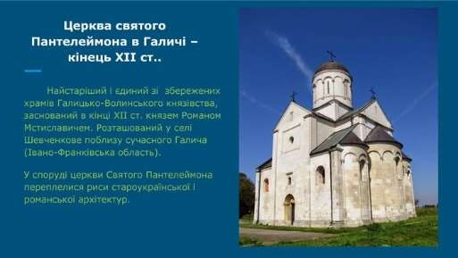

Про багатства й архітектурні особливості галицько-волинських храмів дає уявлення опис церкви Іоанна Златоуста в Холмі (XIII ст.).

У XIII ст. в Галицько-Волинському князівстві велося активне будівництво міст і фортець. Так, на Волині поряд із Холмом були збудовані укріплені міста Данилів, Кременець, Угровськ, у Галичині — Ярослав, Сяник. Усі вони мали оборонні споруди, які не під силу було здолати навіть монголам з їхньою облоговою технікою.

Від кінця XIII ст. на Волині під впливом західноєвропейської оборонної архітектури починається будівництво нового типу оборонних споруд — муровані «башти-стовпи». На теперішній день збереглися такі башти в околицях міста Холм (село Стовп’є) та в місті Біла Вежа (колишній Кам’янець). Ці «стовпи» були баштами-донжонами. У XIV ст. розгорнулося будівництво кам’яних замків, першим серед яких був замок у Луцьку, який почали зводити наприкінці XIII ст.

Живопису належала провідна роль у мистецькій культурі Галицько-Волинського князівства. Вона представлена монументальним живописом (фресками) та іконами.

Фресковий живопис продовжував київські традиції. Ними були розписані головні храми Волині й Галича. Проте він не набув значного поширення — з останньої чверті XII ст. будуються храми, у яких не було фресок. До таких споруд, наприклад, належить собор у Луцьку.

У той самий час фрески набули поширення в князівських палатах. Існують літописні свідчення, що ними були розмальовані палати Ярослава Осмомисла. Усі вони мали світські мотиви.

У XIII — на початку XIV ст. на Волині ведеться інтенсивне храмове будівництво, що супроводжується відновленням традицій створення фресок, але ними вкривають лише вівтарну частину храмів.

Проте до нашого часу майже не збереглося значних фрагментів фресок, за винятком розпису Вірменського собору у Львові, які датуються XIV—XV ст.

**Цікаво знати**

Високий рівень монументального живопису часів Галицько-Волинського князівства засвідчує те, що в XIV—XV ст. майстри виконували монументальні розписи в Польщі, які збереглися в Сандомирі (30-ті рр. XIII ст.), Кракові — каплиця Св. Хреста на Вавелі (1470 р.), Вислиці — костьол (XIV ст.). Фрески замкової капели в Любліні на замовлення короля Ягайла виконувала група живописців, яку очолював майстер Андрій із Волині.

При оформленні храмів на Галичині та Волині акцент робився на іконах, які утворювали цілі ансамблі.

Спочатку храми прикрашалися двома великими за розмірами іконами, що нагадували фресковий розпис. Згодом їхня кількість збільшується. Утворюється іконостас — особлива перегородка, що закриває вівтарну частину і складається з кількох рядів ікон.

Ікони, що поширювалися в Галичині та Волині, мали візантійське чи київське походження. Згодом на Волині та Галичині постали власні школи іконопису. Його розквіт припадає на другу половину XIII—XIV ст. Особливістю іконопису цього періоду є те, що він розвивався без жорсткого контролю з боку церкви чи влади. Митці, відповідно, намагалися відшукати вираження сюжету, іноді порушуючи канони. Зображення на іконах мають легку об’ємність, чим суттєво відрізняються від візантійських зразків.

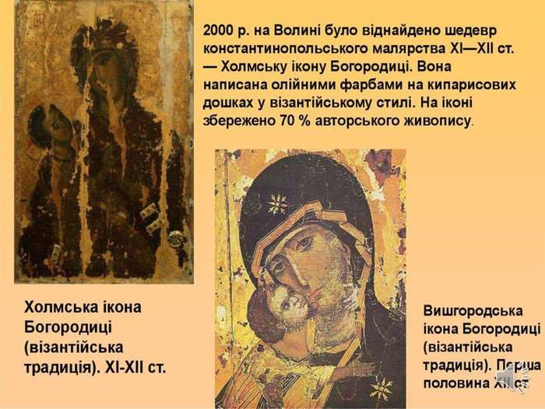

**Культура Галицько-Волинського князівства мала значні здобутки. Вона залишила по собі зразки, які вражають своєю майстерністю й досконалістю.**

**Будучи складовою культури Русі, вона мала значні відмінності, які були спричинені місцевими умовами й культурними впливами сусідів.**

**Закріплення знань. Рефлексія.**

**Визначте риси архітектури Галицько-Волинського князівства.**

Еврістична бесіда

* Що нового в будівництві оборонних споруд започаткували галицько-волинські майстри?
* Які жанри образотворчого мистецтва набули розвитку в Галицько-Волинському князівстві?
* Які види монументального мистецтва були поширені за тієї доби?
* Назвіть найвідоміші зразки пам’яток образотворчого мистецтва ГалицькоВолинського князівства.
* Чому наприкінці XIII ст. фресковий живопис поступово витісняється з оформлення храмів іконами?
* У чому виявлялася самобутність культури Галицько-Волинського князівства?

**Домашнє завдання:**

* Прочитати §23.
* Продовжуємо заповнення таблиці "Основні культурні здобутки Галицько-Волинської держави".

|  |  |
| --- | --- |
| **Галузь** | **Основні досягнення** |
| Освіта | **\***  **\***  **\*** |
| Література  Архітектура  Образотворче мистецтво | *  *  *  *  *  *  *  *  *  *  *  * |

* Повторити тему "Архітектура Русі -України".

Завдання надсилайте на освітню платформу Human або на ел. адресу [nataliarzaeva5@gmail.com](mailto:nataliarzaeva5@gmail.com)

Бажаю успіхів у навчанні!